МДК 01.03 Подготовка металла к сварке ГР11СВ
08.04.2020г.
Подготовить конспект
ТЕМА: Правка и рихтовка металла.

Оборудование и инструмент для ручной правки и рихтовки
Правка — слесарная операция по обработке металлов давлением с целью устранения на заготовках и деталях вмятин, выпучин, волнистостей, искривлений, короблений и других дефектов. Это подготовительная операция, предшествующая дальнейшей технологической обработке заготовки.
Правка осуществляется при холодном либо горячем состоянии заготовки (при больших ее сечениях); она выполняется ручным или машинным способом.
Горячая правка производится при температуре 850... 1100 °С для стальных заготовок, 350...470 °С для заготовок из дюралюминия. Нагрев выше указанных температур приводит к перегреву, а затем и к пережогу заготовок. Правке подвергают только пластичные металлы и сплавы. Бронза и чугун правке не подлежат.
Рихтовка — слесарная операция по правке закаленных деталей, а также деталей, изогнутых через ребро жесткости. Устранение дефектов при рихтовке происходит за счет растяжения (т.е. удлинения) той или иной части металла детали. Рихтовка обычно выполняется ударами носком молотка или специальным рихтовальным молотком по детали; при этом
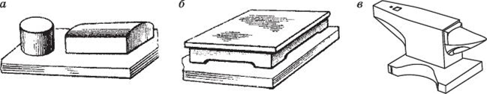
Рис. 1.1. Правильные приспособления: а — рихтовальные бабки; б— правильная плита; в — наковальня
используют рихтовальные бабки (рис. 1.1, а). Рабочая часть поверхности рихтовальной бабки может быть цилиндрической или сферической формы с радиусом закругления 150...200 мм. Точность рихтовки достигает 0,05 мм.
Ручная правка выполняется на стальных или чугунных правильных плитах (рис. 1.1, б), имеющих ровную и чистую рабочую поверхность. Самые распространенные размеры плит — 400 х 400, 750 х 1000, 1000 х 1500 мм. Устанавливают плиты на металлические или деревянные подставки высотой 800...900 мм. Мелкие детали правят на наковальнях (рис. 1.1, в).
В качестве инструмента для ручной правки используют слесарный молоток с круглым полированным бойком (молоток с квадратным бойком оставляет на заготовке вмятины); молотки со вставными бойками (рис. 5.2, а) из мягких металлов — меди, свинца, а также дерева; деревянные молотки (киянки) (рис. 1.2, б); гладилки (деревянные или металлические бруски). Для правки закаленных деталей применяют рихтовальные молотки с радиусными бойками массой 400...500 г (рис. 1.2, в). На рис. 1.3 показан рихтовальный молоток, в корпус которого вмонтирован рабочий носок из твердого сплава.
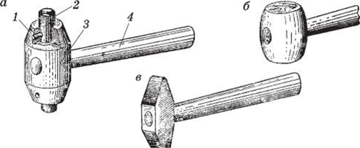
Рис. 1.2. Молотки для правки:
а — со вставными бойками из мягких металлов (1 — штифт; 2 — боек; 3 — корпус; 4 — ручка); б — деревянный молоток (киянка); в — рихтовальный с радиусными бойками
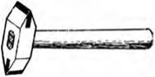
Рис. 1.3. Рихтовальный молоток со вставкой из твердого сплава Молотки со вставными бойками из мягких металлов применяют при правке деталей с окончательно обработанной поверхностью и деталей или заготовок из цветных металлов и сплавов, а гладилки и киянки — для правки тонкого листового и полосового.
Выполнить задание: Опишите процесс рихтовки закаленных деталей , а также деталей изогнутых через ребро жесткости.

МДК 01.03 Подготовка металла к сварке ГР11СВ
15.04.2020г. Дата проставляется согласно расписания
Подготовить конспект и выполнить задание.
ТЕМА: Гибка металла, механизация гибки металла.

Гибка — слесарная операция по обработке металлов давлением, в результате которой заготовке или детали придается необходимая изогнутая форма. Это одна из наиболее распространенных слесарных операций. Она бывает ручная и машинная; выполняется при холодном либо горячем состоянии заготовки. Гибке подлежат только пластичные материалы.
Ручная слесарная гибка производится молотками (лучше применять молотки с мягкими бойками) в тисках, на плите или с помощью специальных гибочных приспособлений. Тонкий листовой металл гнут киянками, изделия из проволоки диаметром до 3 мм — плоскогубцами или круглогубцами. Механизированная гибка выполняется на гибочных прессах и вальцах.
Детали и заготовки больших сечений гнут с предварительным подогревом, в результате чего металл становится более пластичным, что облегчает процесс гибки.
Суть гибки заключается в том, что одна часть заготовки перегибается по отношению к другой на заданный угол. Происходит это следующим образом: на заготовку, свободно лежащую на двух опорах (рис. 1.1), действует Р, которая вызывает в заготовке изгибающие напряжения; если эти напряжения не превышают предел упругости материала, то заготовка принимает первоначальный вид, т.е. выпрямляется. Однако при гибке необходимо добиться, чтобы после снятия нагрузки заготовка сохранила приданную ей форму, поэтому напряжения изгиба должны превышать предел упругости и деформация заготовки в этом случае будет пластической.
В процессе гибки наружные слои металла растягиваются, а внутренние испытывают напряжение сжатия. Не изменяется
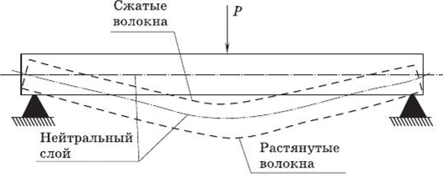
Рис. 1.1. Схема гибки
длина слоя, которая совпадает с осевой линией. Этот слой металла называют средним или нейтральным. Только он в процессе гибки не деформируется, а значит, не меняет своих размеров. Следовательно, имея чертеж детали, расчет длины заготовки перед гибкой выполняют по нейтральному слою. Для этого, пользуясь чертежом, разбивают профиль детали на прямолинейные и криволинейные участки, вычисляют длины всех участков и путем их суммирования определяют длину заготовки. Размеры прямых участков определяют непосредственно по чертежу.
Гибка металлов применяется для придания заготовке изогнутой формы согласно чертежу. Сущность ее заключается в том, что одна часть заготовки перегибается по отношению к другой на какой-либо заданный угол. Напряжения изгиба должны превышать предел упругости, а деформация заготовки должна быть пластической. Только в этом случае заготовка сохранит приданную ей форму после снятия нагрузки.
Ручную гибку производят в тисках с помощью слесарного молотка и различных приспособлений. Последовательность выполнения гибки зависит от размеров контура и материала заготовки.
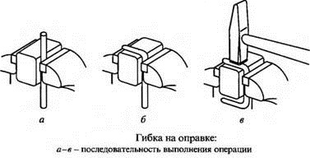
Плоскогубцы и круглогубцы применяют при гибке профильного проката толщиной менее 0,5 мм и проволоки. Плоскогубцы предназначены для захвата и удержания заготовок в процессе гибки. Они имеют прорезь около шарнира. Наличие прорези позволяет производить откусывание проволоки. Круглогубцы также обеспечивают захват и удержание заготовки в процессе гибки и, кроме того, позволяют производить гибку проволоки.
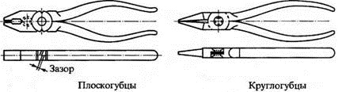
Гибку тонкого листового металла производят киянкой. При использовании длягибки металлов различных оправок их форма должна соответствовать форме профиля детали с учетом деформации металла.
В тех случаях, когда требуется изогнуть стальную полосу на ребро, используется роликовое приспособление.
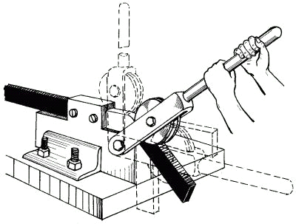
Выполняя гибку заготовки, важно правильно определить ее размеры. Расчет длины заготовки выполняют по чертежу с учетом радиусов всех изгибов. Для деталей, изгибаемых под прямым углом без закруглений с внутренней стороны, припуск заготовки на изгиб должен составлять от 0,6 до 0,8 толщины металла.
В производственных условиях гибка металла выполняется на гибочных и растяжных машинах различных конструкций.
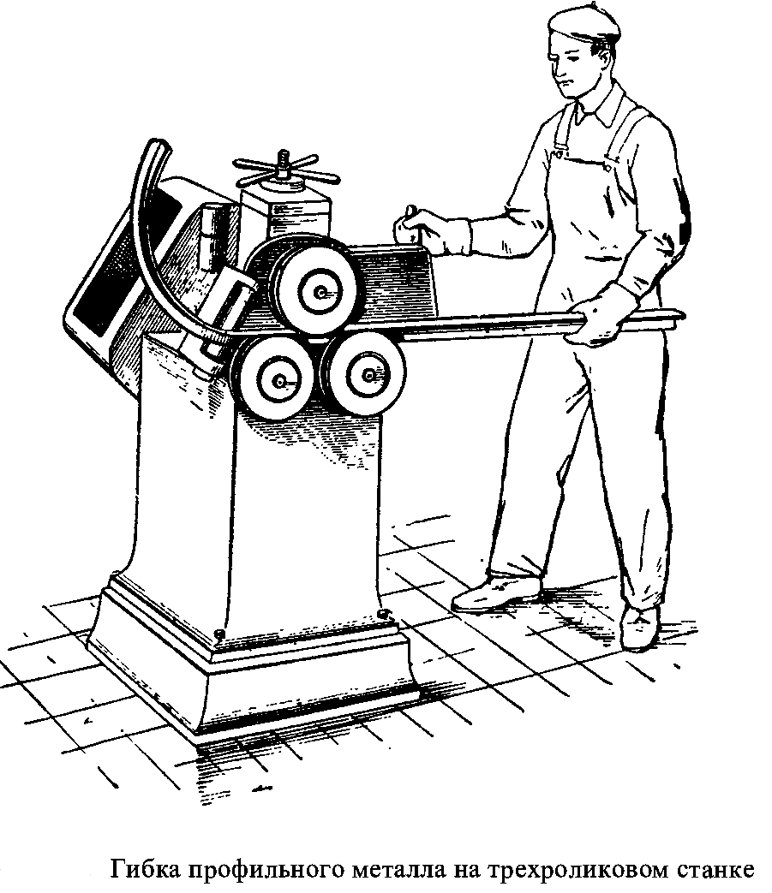

При пластической деформации металла в процессе гибки нужно учитывать упругость материала: после снятия нагрузки угол загиба несколько увеличивается.
Изготовление деталей с очень малыми радиусами изгиба связано с опасностью разрыва наружного слоя заготовки в месте изгиба. Размер минимально допустимого радиуса изгиба зависит от механических свойств материала заготовки, от технологии гибки и качества поверхности заготовки. Детали с малыми радиусами закруглений необходимо изготовлять из пластичных материалов или предварительно подвергать отжигу.
При изготовлении изделий иногда возникает необходимость в получении криволинейных участков труб, изогнутых под различными углами. Гибке могут подвергаться цельнотянутые и сварные трубы, а также трубы из цветных металлов и сплавов.
Гибку труб производят с наполнителем (обычно сухой речной песок) или без него. Это зависит от материала трубы, ее диаметра и радиуса изгиба. Наполнитель предохраняет стенки трубы от образования в местах изгиба складок и морщин (гофров).
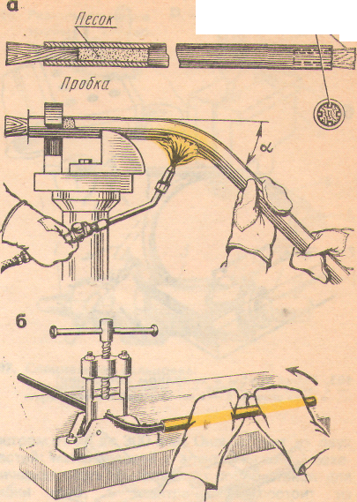

Рассмотрим несколько примеров расчета длин заготовок для гибки.
Пример 1. Рассчитать длину заготовки для гибки угольника под прямым углом с минимально допустимым закруглением с внутренней стороны.
Решение. Разбиваем угольник на отдельные участки и 1₂ (рис. 1.2, а). При гибке деталей под прямым углом с минимально допустимым закруглением с внутренней стороны припуск на загиб берется равным 0,5-0,7 толщины материала.
Вычисляем общую длину заготовки:
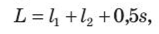
Где s — толщина заготовки, мм.
Пример 2. Рассчитать длину заготовки для гибки угольника с внутренним закруглением.
Решение. Разбиваем угольник на отдельные участки а и Ь, а также участок закругления (рис. 1.2, б), длина которого равна пr/2, где r— радиус закругления.
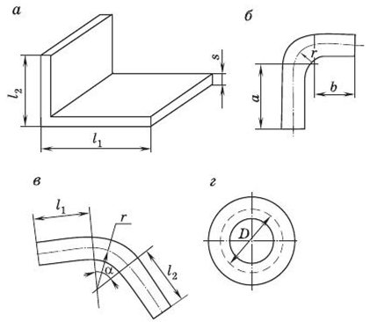
Рис. 1.2. Определение длины заготовки при гибке: а — без внутреннего закругления; б — с внутренним закруглением; в — на угол, отличный от 90°; г — кольца
Вычисляем общую длину заготовки:
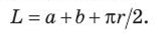
Пример 3. Определить длину заготовки для ее гибки на угол а Ф 90°.
Решение. Согласно чертежу детали (рис 1.2, в) длина заготовки складывается из длин прямых участков и 1₂, а также длины дуги сектора, которая рассчитывается по формуле
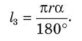

Общая длина заготовки
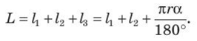
Пример 4. Определить длину заготовки при гибке проволоки диаметром 6 мм в кольцо наружным диаметром 100 мм.
Решение. Длина заготовки подсчитывается по среднему диаметру D- кольца (рис 1.2, г):
В процессе гибки в металле возникают напряжения и деформации. Они особенно большие, когда радиус гибки очень мал. Чтобы не получить при этом трещин в наружных слоях, необходимо соблюдать минимально допустимый радиус гибки. Он выбирается в зависимости от толщины металла и вида изгибаемого материала (рис. 1.3).
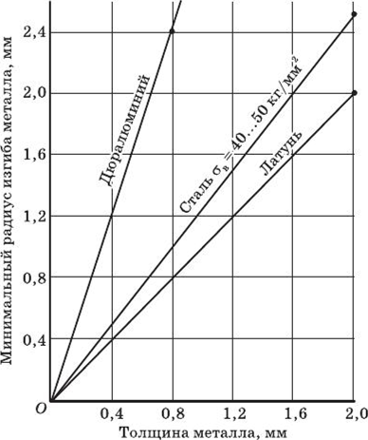
Рис. 1.3. График для определения радиуса загиба листового и полосового материала
Выполнить задание:
1. Определить длину заготовки для гибки угольника под прямым углом с минимально допустимым закруглением с внутренней стороны из стали толщиной S=6мм.
Длина одной полки L₁=30мм Длина второй полки L₂=50мм.
Оределить L_{общ.}
2 . Определить длину заготовки и радиус изгиба r для гибки угольника с внутренним закруглением под прямым углом из латуни толщиной S=2мм.
Длина одной полки L₁=60мм Длина второй полки L₂=80мм.
Оределить L_{общ.} =? Радиус изгиба-r =?

МДК 01.01 Основы технологии сварки и сварочное оборудование ГР11СВ
15.04.2020г. Дата проставляется согласно расписания
Подготовить конспект и выполнить задание.
ТЕМА: Источники питания сварочной дуги.
Классификация источников питания.
Для получения качественного сварного соединения источники питания дуги должны обладать свойствами, удовлетворяющими технологическим и технико–экономическим требованиям. Технологические требования определяются процессами сварки конкретных изделий, качеством сварного соединения и производительностью сварочного агрегата. Технико–экономические требования определяют коэффициент полезного действия, коэффициент мощности, габариты, вес, надежность, соответствие технике безопасности и эргономике.
Источники питания сварочных установок классифицируются по ряду показателей.
По роду тока – напряжение постоянного и переменного тока.
По виду внешних характеристик – источники питания, имеющие падающие, пологопадающие, жесткие и пологовозрастающие характеристики.
По способу получения энергии – на зависимые, получающие энергию от обычной стационарной электрической сети и автономные, т.е. получающие энергию от агрегата с двигателем внутреннего сгорания.
По количеству обслуживаемых постов – на однопостовые и многопостовые.
По применению – на общепромышленные и специализированные.
К общепромышленным относятся источники питания для ручной дуговой сварки и механизированной сварки под флюсом. Эти источники предназначены для сварки низкоуглеродистых сталей толщиной более 1 мм. Они, как правило, имеют простую конструкцию и электрическую схему.
К специализированным относятся источники, предназначены для сварки легких металлов и их сплавов (алюминий, дюралюминий, титан), тонкой и особо тонкой стали всех марок, для особо качественных соединений, работающие с штатными и импульсными сварочными дугами. Выполнение высоких технологических требований, предъявляемых к этим источникам, достигается за счет реализации принципов автоматического управления с использованием замкнутых систем регулирования, а также за счет введения специальных конструктивных узлов и систем.
Рассмотрим особенности однопостовых источников, относящихся к группе общепромышленных на примере двух наиболее распространенных видов источников.
Источник, относящийся к первому виду, выполнен на базе трансформаторов с жесткой внешней характеристикой. В данном случае ограничение тока осуществляется посредством дросселя, т.е. катушки с ферромагнитным сердечником, включенным в цепь дуги. Типичный представитель – источник типа СТЭ, т.е. сварочный трансформатор, предназначенный для ручной сварки плавящимся электродом (рис.1.1).
Второй вид источника на базе трансформаторов с падающей характеристикой, которая обеспечивает создание усиленных магнитных полей рассеяния, т.е. большего индуктивного сопротивления самого трансформатора. Это сварочные трансформаторы типа ТД для ручной сварки, резки, и наплавки плавящимся электродом; стабилизированные сварочные трансформаторы типа ТДФ для механизированной сварки под флюсом.

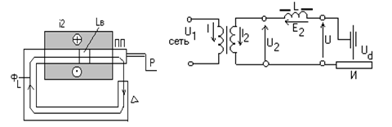
а) конструкция дросселя, б) принципиальная электрическая
схема.
Рис. 1.1. Источник питания типа СТЭ
Источник состоит из двух элементов: трансформатора с жесткой внешней характеристикой и дросселя L с ферромагнитным сердечником.
Сердечник дросселя имеет регулируемый воздушный зазор, и нерегулируемый , обусловленный технологией изготовления.
Для цепи с дугой по второму закону Кирхгофа имеем:
где - действующее комплексное значение ЭДС дросселя; R_{L} – активное сопротивление обмотки дросселя; L – индуктивность дросселя.
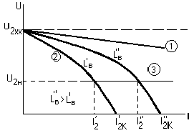
При R_{L}<<X_{L} имеем 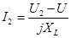, при коротком замыкании
(U₂ = 0) 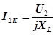или 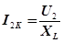.
Рис. 1.2. Внешняя характеристика источника питания СТЭ
Внешние характеристики источника крутопадающие в отличии от внешних характеристик трансформатора, достаточно жесткой (рис.1.2). Как следует из приведенных выше зависимостей, чем выше X_{L} , тем меньше I_{2K} и круче характеристики. В свою очередь индуктивное сопротивление X_{L} зависит от воздушного зазора l_{b}. Очевидно , что .
Помимо ограничения тока короткого замыкания с помощью изменения воздушного зазора дросселя L_{B} осуществляется регулирование сварочного тока при одном и том же значении напряжения трансформатора U₂=U_{2н}().
Зависимость сварочного тока от воздушного зазора дросселя – это есть регулировочная характеристика источника питания. Вид её представлен на рис.20.3 для двух различных напряжений на дуге.

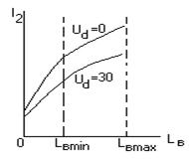
Существенным недостатком дросселя с регулируемым воздушным зазором является вибрация подвижного пакета ПП вследствие возникновения силы F1, которая стремится свести зазоры к нулю (рис.20.4).
Рис. 1.3. Регулировочная характеристика дросселя.
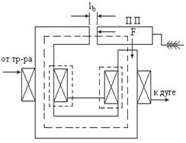
При недостаточной жесткости крепления вибрации подвижного пакета сердечника, происходящие с частотой 100Гц, вызывают изменения установленного зазора, а, следовательно, и режима сварки. Особенно это проявляется при малой величине L_{B} , когда амплитуда его вибраций соизмерима с ним.
Здесь можно выделить две группы трансформаторов:
1- трансформаторы типа ДТ с подвижными катушками обмоток (рис1.4).
2- трансформаторы с магнитными шунтами ( магнитный шунт – это пакет, набранный из листов электротехнической стали и расположенный в окне сердечника трансформатора на пути силовых линий потока рассеяния). При этом возможны две модификации: с подвижным шунтом и с неподвижным шунтом, подмагничиваемым м.д.с. обмотки, расположенной на нем.
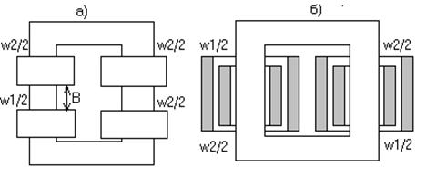
Рис.1.4. Трансформатор с подвижными катушками.
Электрическая схема трансформатора с усиленными магнитными полями рассеяния представлены на рис 1.5.
Для нее имеем
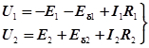(1)
Е₁ и Е₂ – комплексные действующие значения ЭДС рассеяния, индуктируемые полями рассеяния в первичной и вторичной обмотках трансформатора.
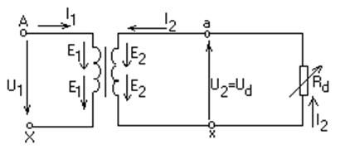
Рис. 1.5. Схема трансформатора с усиленными полями рассеяния.
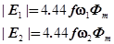(2)
- комплексные действующие значения ЭДС рассеяния, индуктируемые полями рассеяния в первичной и вторичной обмотках трансформатора.
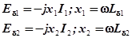(3)
x₁ и x₂ – индуктивные сопротивления первичной и вторичной обмоток, обусловленные их полями рассеяния.
- индуктивности рассеяния этих обмоток.
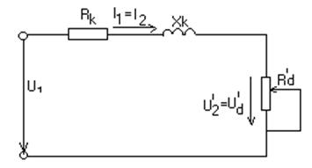
Упрощенная схема замещения представлена на рис. 1.6.
Таким образом, регулирование сварочного тока при использовании трансформаторов с усиленными магнитными полями рассеяния осуществимо следующими способами:
1. изменением подводимого к первичной обмотке напряжения U₁
2. изменением числа витков обмоток.
3. Изменением индуктивных сопротивлений обмоток.
У рассматриваемых трансформаторов регулирование комбинированное: ступенчатое и плавное.
Ступенчатое регулирование осуществляется одновременным переключением катушек первичной и вторичной обмоток с параллельного на последовательное. Параллельное соединение соответствует режиму больших токов, а последовательное – малых (рис.1.7).
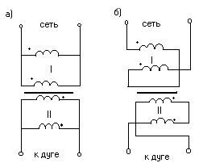
Рис. 1.7. Схемы соединения обмоток трансформатора ТД.

Тестовое задание.
1. Какую внешнюю вольт-амперную характеристику может иметь источник питания
для ручной дуговой сварки?
а) Падающую.
б) Жесткую.
в) Возрастающую.

2. В соответствии с нормами безопасности труда, напряжение холостого хода не должно превышать:
а) 40-70 В; б) 80-90 В; в) 127 В.
- Как осуществляется грубое регулирование силы тока в сварочном трансформаторе?
а) Путем изменения расстояния между обмотками.
б) Посредством изменения соединений между катушками обмоток.
в) Не регулируется.

4. Как осуществляется плавное регулирование силы тока в сварочном трансформаторе?
а) Путем изменения расстояния между обмотками.
б) Посредством изменения соединений между катушками обмоток.
в) Не регулируется.

5. Как осуществляется грубое регулирование силы тока в сварочном выпрямителе?
а) С помощью изменения расстояния между обмотками.
б) Путем изменения соединений между катушками обмоток
в) Не регулируется.

6. Как осуществляется плавное регулирование силы тока в сварочном выпрямителе?
а) Путем изменения расстояния между обмотками.
б) Посредством изменения соединений между катушками обмоток.
в) Не регулируется.
7. Выпрямители имеют маркировку:
а) ВД; б) ТД; в) ТС.

8. Напряжение холостого хода источника питания — это:
а) напряжение на выходных клеммах при разомкнутой сварочной цепи;
б) напряжение на выходных клеммах при горении сварочной дуги;
в) напряжение сети, к которой подключен источник питания.

9. Номинальные сварочный ток и напряжение источника питания — это:
а) максимальные ток и напряжение, которые может обеспечить источник;
б) напряжение и ток сети, к которой подключен источник питания;
в) ток и напряжение, на которые рассчитан нормально работающий источник.

ОП.05 Допуски и технические измерения. ГР 11 СВ
15.04.2020г. Дата проставляется согласно расписания
Подготовить конспект и выполнить задание.
Тема: Понятие о шероховатости поверхностей.

При изготовлении детали необходимо получить заданные чертежом размеры, точность геометрической формы и взаимного расположения поверхностей, а также обработать поверхности с указанной в чертеже шероховатостью.
При обработке всегда возникают погрешности, обусловленные неточностью оборудования, деформацией элементов станков и обрабатываемых деталей, неточности базирования детали в станках и др. На качество поверхностей деталей (возникновение неровностей) влияют режимы резания, заточка резца, вибрация и другие причины, поэтому конструктор всегда указывает на чертеже допустимые отклонения формы, взаимного .расположения поверхностей и их неровности.
Типовыми видами отклонений от правильного расположения поверхностей и осей стандартом выделены отклонения от параллельности, перпендикулярности, соосности и симметричности (рис. 1 а — м). На чертежах допускаемые отклонения указывают рядом с поверхностями, соответствующими символическими обозначениями или текстовой записью на свободном поле чертежа. Наиболее распространен первый способ, так как требует меньше времени и более удобен для чтения чертежа. Текстовые записи на чертеже применяют, когда условные обозначения слишком затемняют чертеж или не раскрывают полностью технических требований.
Символические обозначения и допускаемые величины отклонений формы и расположения поверхностей помещают в прямоугольных рамках, которые соединяются выносной линией со стрелкой с контурной линией . поверхности или размерной линией параметра, или с осью симметрии, если отклонение относится к общей оси. Прямоугольные рамки делят на две или три части: в первой показывают символическое обозначение отклонения, во второй — его предельное значение. Третья часть рамки вводится, если надо показать буквенное обозначение базовой либо другой поверхности, к которой относится отклонение, или еще необходимое обозначение. Зависимый допуск обозначают буквой М и ставят в кружочке в прямоугольной рамке рядом с величиной допускаемого отклонения.
Условное обозначение некоторых предельных отклонений (допусков) формы и расположения поверхностей и указания в чертеже можно посомтреть здесь.

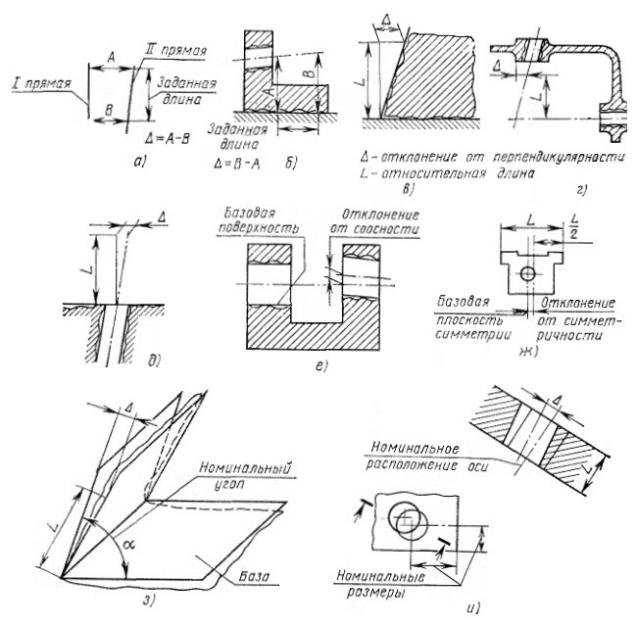
Рис. 1 Виды отклонений расположения поверхностей и осей:
а — от параллельности плоскостей, б — от параллельности оси и плоскости,
в — от перпендикулярности плоскостей, г — от перпендикулярности осей,
д — от перпендикулярности оси и плоскости, е — от соосности,
ж — от симметричности, з — наклона, и — позиционное

Поверхности деталей после обработки не являются идеально гладкими, так как режущие кромки инструмента и зерна шлифовальных кругов оставляют на поверхности следы в виде, неровностей, и гребешков, близко расположенных друг к другу. Под шероховатостью поверхности понимают совокупность микронеровностей с относительно малым шагом.
От шероховатости обработанной поверхности зависят эксплуатационные характеристики деталей, износостойкость, усталостная прочность, антикоррозионность и т. п. В подвижных посадках шероховатость приводит к преждевременному износу поверхностей, поскольку при работе деталей металлические гребешки стираются, смешиваясь с маслом, и ускоряют процесс износа поверхностей. При неподвижных посадках шероховатость ослабляет прочность соединения, так как при измерении размер у вала получается завышенный, а у отверстия заниженный и при смятии гребешков натяги в соединении становятся меньше.
Усталостная прочность у чисто обработанных деталей выше, поскольку с уменьшением микронеровностей снижается возможность концентрации внутренних напряжений во впадинах, приводящих к разрушению детали. Чисто обработанные поверхности хорошо противостоят коррозии вследствие меньшей площадки соприкосновения с коррозирующей средой, которая в большей степени действует во впадинах микронеровностей и
распространяется в глубь металла.
Качество поверхностей деталей электрических машин и аппаратов также оказывает существенное влияние на их работоспособность. Чем меньше высота микронеровностей поверхностей коллекторов и контактных колец, тем больше срок их службы, меньше износ щеток, выше эксплуатационные характеристики машины. Оценка шероховатости поверхностей распространяется на все виды материалов, кроме древесины, войлока, фетра и др., имеющих ворсистую поверхность. Обозначение допусков на шероховатость регламентируется стандартом.
Ответить на вопросы в тестовом режиме
1.Идеальная поверхность, номинальная форма которой задана чертежом, называется:
а) реальная поверхность
б) номинальная поверхность
в) профиль поверхности
2. Отклонение реального профиля от номинального – это:
а) отклонение профиля поверхности
б) допуск формы поверхности
в) отклонение формы поверхности
3. Поверхность, имеющая форму номинальной поверхности и соприкасающаяся с реальной поверхностью, называется:
а) соприкасающаяся поверхность
б) прилегающая поверхность
в) касательная поверхность
3. Каких требований к форме поверхности не бывает:
а) частные требования
б) общие требования
в) комплексные требования
4. Основой для определения шероховатости поверхности является:
а) количество неровностей
б) площадь поверхности детали
в) профиль шероховатости

